**第八章题型**

**作者：某个沙雕的自闭学委**

**第八章是学习后面多重积分，多元极限的基础。是十分重要的。但是让我们感到困难的是，有些图形放到三维空间实在是难以想象。所以我们要有一种三维转二维，二维转三维的思想。**

**（注：本篇为练习册基础题型，可以饱饭，不是山珍海味。）**

1. **点（1，-5，2），到平面3x-4z+10=0的距离是**

**点到平面的距离可以联想到投影**

平面上取一点，点到平面上一点的向量在平面法向量上的投影即为点到平面的距离。

解：取平面上一点（2，0，4），则向量s=（-1，-5，-2）

平面法向量n=（3，0，-4）Ne=（3，0，-4）（单位化）

d=s在n上的投影=s·Ne=1

1. **平面x-2y+2z-6=0与x-2y+2z+3=0的距离为**

平行平面的距离公式

D1=-6 D2=3 A=1 B=-2 C=2

代入公式d=3

1. **求平面方程：**

**点法式平面方程：A（x-x0）+B（y-y0）+C（z-z0）=0**

**其中平面上一点为（x0，y0，z0） 法向量（A，B，C）**

**那要确定一个平面只要找到平面上一点和该平面的法向量即可（xoy xoz yoz 平面法向量分别为i j k）**

**无论题目怎么变，只要找到这两个量即可。**

**例：设一个平面经过原点及点（6，-3，2），且与平面4x-y+2z+8=0垂直，则此平面方程为：**

平面上点（6，-3，2），与平面4x-y+2z+8=0垂直=与平面4x-y+2z+8=0法向量平行

因为经过原点，所以原点和平面上点（6，-3，2）可以确定平面上一条向量（6，-3，2）

根据平面上向量s=（6，-3，2）和平面4x-y+2z+8=0法向量n=（4，-1，2）可确定所求平面法向量

N=s×n（向量基）=（2，2，-3）

平面方程：2（x-6）+2（y+3）-3（z+3）=0

1. **一平面过点P（1，-1，1）且垂直于两平面x-y+z-1=0和2x+y+z+1=0，求此平面方程。**

法1:如法炮制，已有一点P 目标：找法向量垂直于两平面说明两平面的法向量的向量基s是该待求平面的法向量

N1=（1，-1，1）N2=（2，1，1）

n=N1×N2=（-2，1，3）

所求平面：-2（x-1）+（y+1）+（z-3）=0

法二;设平面法向量n=（A，B，C）平面垂直说明法向量之间垂直

n·N1=0

n·N2=0

1. B+C=0 3A=-2C

2A+B+C=0 3 B=C



消去C

1. **点M（3，-2，1）到直线的距离为**

**点到直线距离**

a

S

d=|a·es|

在直线上任意取一点

B（1，0，1） MB=（-2，2，0）

S=（-2，1，2）

es=（-2，1，2）

D=|MB·es|=2

6.**直线 x+y+3z=0与平面x-y-z+2=0的夹角**

**X-y-z=0**

a

b

cosa=sinb

此题很特殊通过观察x-y-z=0与x-y-z+2=0

所以任意一个平面与x-y-z=0的交线都与x-y-z+2=0平行，所以夹角为0°

7.**求过点（1，1，0）且垂直于平面2x-3y+z-2=0的直线方程。**

如何确定一条直线？

根据平行向量原则

对称式

可以观察到求出直线上一点（x0，y0，z0），再求出它的方向向量（m，n，k）即可。

垂直于平面2x-3y+z-2=0，说明法向量（2，-3，1）即为直线的方向向量。

代入公式求解

**8.求k的值使直线相互垂直**

**即两条直线的方向向量相互垂直**

（2k，k+1，5）·（3，1，k-2）=0

k=9/16

1. 求**直线与平面2x+y+z-6=0的交点**

x=t+2 化为参数方程求解

y=t+3 代入平面方程得t=-1

z=2t+4

1. **求过点M（3，-2，7）且与x+y-4z=0 2x-y-3z=2的交线l平行的直线方程**

**两平面法向量的向量基即为交线的方向向量**

**。**

注：与x+y-4z=0 2x-y-3z=2的交线l平行=与x+y-4z=0 2x-y-3z=2两平面平行=与x+y-4z=0 2x-y-3z=2两平面确定的直线平行

问题均转化为求这条交线的方向向量即两平面法向量的向量基

1. **求过点（3，1，-2）且通过直线的平面方程**

已知一点，求法向量即可

注意隐藏条件，直线过点（4，-3，0）

平面上两点（4，-3，0）和（3，1，-2）确定一条向量（1，-4，2）

直线方向向量（5，2，1）

平面法向量=（1，-4，2）×（5，2，1）

**11.求点（-2，2，4）在直线x+1=y-3=z/2上的投影点**

M

M0 N

M在直线上投影N=MN垂直于直线L 且MM0 MN M0N（L的方向向量）三向量共面

假设MN 的方向向量（m，n，k）

m+n+2k=0

m n k

1 1 2 =0 （三向量同一平面）

1 1 -4

得m=1，n=1，k=-1

求得直线MN为x+2=y-2=4-z

化为参数方程：x=t-2 y=t+2 z=4-t 代入直线x+1=y-3=z/2 求得t=2

投影点N（0，4，2）

13空间曲面章

1 **将xoy平面上的曲线4x²-5y²=20绕y周旋转一周所成的旋转曲面的方程为：**

绕哪个轴旋转，那个轴的变量就保留，剩下的变量改写成该变量的平方加上缺少变量的平方

如此题，绕y轴旋转y保留 x²改写成x²+z²

答案4（x²+z²）-5y²=20

2 **空间曲线x²+y²+z²=1 x²+（y-1）²+（z-1）²=1在坐标轴xoy上的投影曲线为**

有些同学可能会去拼命想象这个空间曲线的样子，其实大可不必.

L

L’

由上图通过柱面就可以求出投影L’了。关键是柱面怎么求

柱面是以一条平行于z轴 或 y轴 或 x轴的直线（其实还可以沿任意直线，此处不讨论）

为母线L为准线的方程

由于在平行于z轴 或 y轴 或 x轴上值任取，所以对x 或y或 z无任何约束条件。所以方程不会出现x 或y或 z。那么要求柱面只要消除相应的母线变量即可

在此题中，我们可以借助母线平行于z轴的柱面来求解，此于柱面xoy平面的交线即为投影曲线

通过x²+y²+z²=1 x²+（y-1）²+（z-1）²=1消去z²得到柱面x²+2y²-2y=0

再加上一个约束条件z=0（表示意义与xoy平面相交）可得投影曲线

x²+2y²-2y=0

z=0

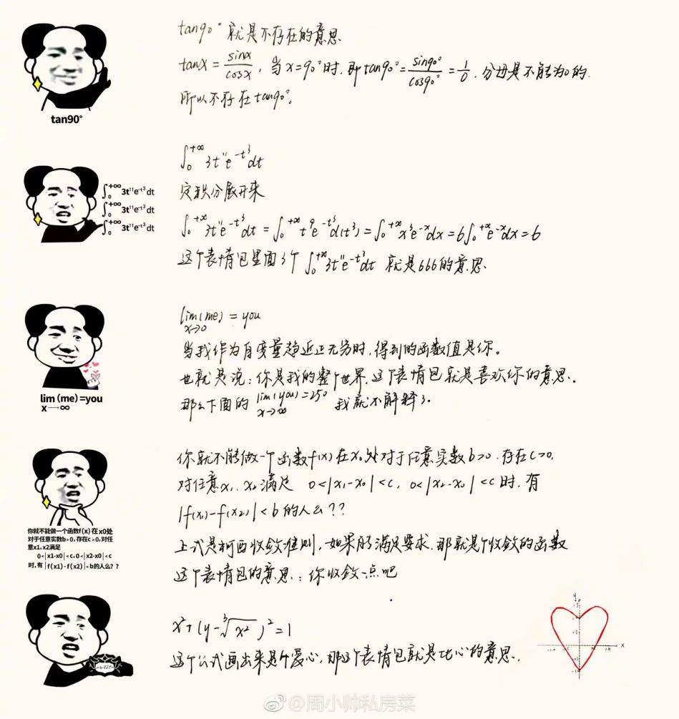**3.曲面类型判断**

**截痕法**

例：判断x²+y²-z²=0的曲面是什么样子的

令x=0（表示yoz平面截取曲面x²+y²-z²=0）

得方程y=z或y=-z

令y=0

得x=z或x=-z

令z=0，z=y=0 表示原点

将这些曲线拼凑起来

就大致得到曲面的情况 此处为圆锥面。

筒子们要学好高数啊，不然连表情包都看不懂了

习题册上相似的题太多了而且过于基础，题题都做，浪费了时间，还得不到任何长进。因此要做好适当的归纳总结。毕竟授人以鱼不如授人以渔，掌握了题型就掌握了全套题目